七、测试计划

1．引言 1

1.1编写目的 1

1.2项目背景 2

1.3定义 2

1.4参考资料 2

2．任务概述 2

2.1目标 2

2.2运行环境 2

2.3需求概述 2

2.4条件与限制 2

3．计划 3

3.1测试方案 3

3.2测试项目 3

3.3测试准备 3

3.4测试机构及人员 3

4．测试项目说明 3

4.1测试项目名称及测试内容 3

4.2测试用例 3

4.3进度 3

4.4条件 3

4.5测试资料 3

5．评价 3

5.1范围 3

5.2准则 3

# 引言

## 编写目的

本测试的目的是在规定的条件下对合同信息管理系统进行操作，以发现程序错误，衡量软件质量，并对其是否能满足设计要求进行评估。预期的读者为系统管理人员、开发人员和维护人员。

## 项目背景

【说明项目的来源、委托单位及主管部门。】

项目来源：作业文档

委托单位：北京交通大学

主管部门：第五小组

## 定义

无

## 参考资料

1. 项目的计划任务书、合同或批文；
2. 项目开发计划；
3. 需求规格说明书；
4. 概要设计说明书；
5. 详细设计说明书；
6. 用户操作手册；
7. 本测试计划中引用的其他资料、采用的软件开发标准或规范。

# 2．任务概述

## 目标

1. 基础资料展示。

为了避免操作人员由于看不懂业务术语而操作错误，和签订者由于对合同知识的匮乏而难以签订合同的。我们对合同的类型、事务的类型、变更的类型、代扣款项的定义、款项性质的定义等合同中非常重要的合同性质在页面上进行讲解与展示。

1. 合同模板。

为了更好的用户体验，我们将会在此版块定期发布一些完全免费且简洁易用的合同模板共用户们使用。用户可以通过一键复制功能快捷在线编辑合同。

1. 合同登记

在此版块用户可以完成合同从拟定到发布等级的一系列过程：拟定合同、合同审核、合同发布、付款计划、收款计划和最终的合同签订。

1. 合同管理

在此模块可以对以发布的合同进行修改，跟踪执行情况等

1. 合同台账

合同台账是经济活动中必不可少的一种记录工具。主要目的是更好地管理合同。

## 运行环境

硬件环境：联想 y700

软件环境：Windows10，java，IDEA

## 需求概述

按照不同的功能模块划分需求

|  |  |  |
| --- | --- | --- |
| 需求分类 | 需求名称 | 功能说明 |
| 基础资料 | 合同类型展示 | 定义合同的类型 |
| 事务类型展示 | 定义事务的类型 |
| 变更类型展示 | 定义变更的类型 |
| 代扣款项定义 | 定义代扣款项的协议 |
| 款项性质定义 | 定义款项的性质 |
| 合同类型数据权限展示 | 定义不同身份的用户的数据权限 |
| 合同工程量清单目录展示 | 展示合同工程量清单 |
| 用户信息管理 | 个人信息的增删改查 |
| 合同模板 | 合同模板 | 展示易用的各类合同模板，快捷写合同 |
| 一键编辑 | 将选中的合同模板复制至拟定合同页面，直接开始编辑 |
| 合同登记 | 拟订合同 | 在线编辑合同。草稿箱可以暂存用户写好的模板，随时修改 |
| 合同审核 | 将拟定的合同进行审核 |
| 合同发布 | 将拟定完成的合同发布至合同双方的个人平台 |
| 付款计划 | 展示合同中付款方写明付款计划 |
| 收款计划 | 展示合同中收款方写明收款计划 |
| 合同签订 | 双方意见统一后，可以在线签订合同 |
| 合同管理 | 合同变更 | 发布变更计划，征询变更意见，变更内容 |
| 工程量清单 | 展示详细的工程量清单，及其证明材料 |
| 材料设备清单 | 展示详细的材料设备清单及其证明材料 |
| 合同结算 | 施工单位展示完成的全部工作价值的详细结算，以及根据合同条件对应付给施工方的其他费用的合计 |
| 合同完工清算 | 建设单位展示筹划到竣工投产全过程的全部实际费用 |
| 合同开票 | 合同收款方出具发票 |
| 合同收票 | 合同付款方确认发票 |
| 合同付款、收款 | 确认发票后，双方可以在线完成合同的付款环节 |
| 合同台账 | 合同查询 | 展示合同的详细内容。可以按时间，类别，状态，用户等查询条件，查询符合条件的合同信息 |

## 条件与限制

Java:JDK要求1.8版本

Windows:要求7.0以上

# 计划

## 测试方案

### 测试方法

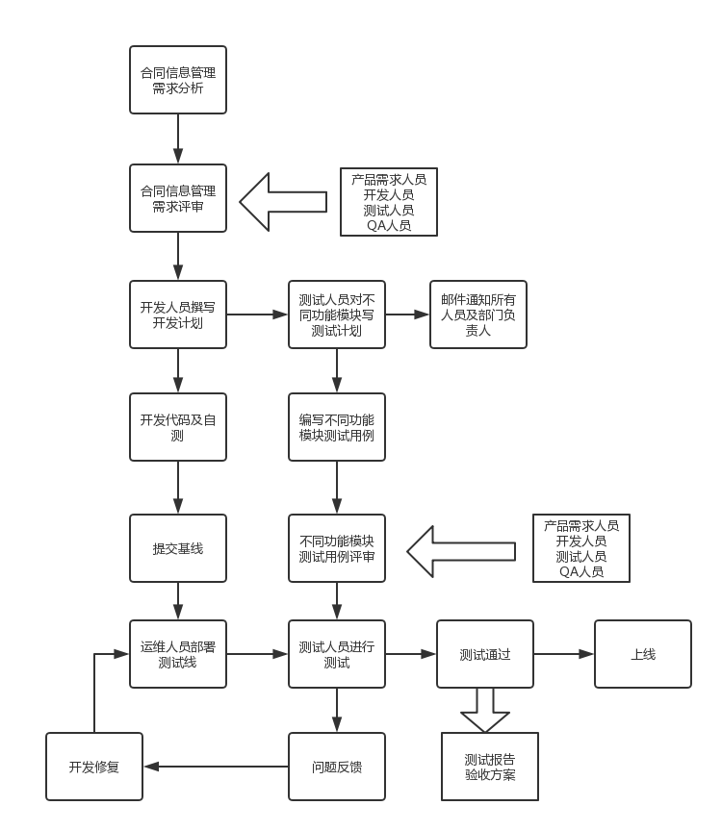

测试流程图

测试方法：白盒测试、黑盒测试

### 测试用例的选择原则

#### 业务流程测试用例编写原则

测试用例的编写一般有两个原则：系统性和原则性。

|  |  |
| --- | --- |
| 原则 | 实现 |
| 系统性 | 对于系统业务流程要能够完整说明整个系统的业务需求、系统由几个子系统组成以及它们之间的关系 |
| 对于模块业务流程要能够说明清楚子系统内部功能、重要功能点以及它们之间的关系 |
| 连贯性 | 对于系统业务流程来说，各个子系统之间是如何连接在一起，如果需要接口，各个子系统之间是否有正确的接口；如果是依靠页面链接，页面链接是否正确 |
| 对于模块业务流程来说，同级模块以及上下级模块是如何构成一个子系统，其内部功能接口是否连贯 |

## 测试项目

【列出组装测试和确认测试中每一项测试的内容、名称、目的和进度。】

|  |  |  |  |
| --- | --- | --- | --- |
| 测试名称 | 测试内容 | 测试目的 | 测试进度 |
| 基础资料模块测试 | 合同类型展示 | 定义合同的类型是否正常可用 | 完成 |
| 事务类型展示 | 定义事务的类型是否正常可用 | 完成 |
| 变更类型展示 | 定义变更的类型是否正常可用 | 完成 |
| 代扣款项定义 | 定义代扣款项的协议是否正常可用 | 完成 |
| 款项性质定义 | 定义款项的性质是否正常可用 | 完成 |
| 合同类型数据权限展示 | 定义不同身份的用户的数据权限是否正常可用 | 完成 |
| 合同工程量清单目录展示 | 展示合同工程量清单是否正常可用 | 完成 |
| 用户信息管理 | 个人信息的增删改查是否正常可用 | 完成 |
| 合同模板测试 | 合同模板 | 展示易用的各类合同模板，快捷写合同是否正常可用 | 完成 |
| 一键编辑 | 将选中的合同模板复制至拟定合同页面，直接开始编辑是否正常可用 | 完成 |
| 合同登记模块测试 | 拟订合同 | 在线编辑合同。草稿箱可以暂存用户写好的模板，随时修改是否正常可用 | 完成 |
| 合同发布 | 将拟定完成的合同发布至合同双方的个人平台是否正常可用 | 完成 |
| 付款计划 | 展示合同中付款方写明付款计划是否正常可用 | 完成 |
| 收款计划 | 展示合同中收款方写明收款计划是否正常可用 | 完成 |
| 合同签订 | 双方意见统一后，可以在线签订合同是否正常可用 | 完成 |
| 合同管理模块测试 | 合同变更 | 发布变更计划，征询变更意见，变更内容是否正常可用 | 完成 |
| 工程量清单 | 展示详细的工程量清单，及其证明材料是否正常可用 | 完成 |
| 材料设备清单 | 展示详细的材料设备清单及其证明材料是否正常可用 | 完成 |
| 合同结算 | 施工单位展示完成的全部工作价值的详细结算，以及根据合同条件对应付给施工方的其他费用的合计是否正常可用 | 完成 |
| 合同完工清算 | 建设单位展示筹划到竣工投产全过程的全部实际费用是否正常可用 | 完成 |
| 合同开票 | 合同收款方出具发票是否正常可用 | 完成 |
| 合同收票 | 合同付款方确认发票是否正常可用 | 完成 |
| 合同付款、收款 | 确认发票后，双方可以在线完成合同的付款环节是否正常可用 | 完成 |
| 合同台账模块测试 | 合同查询 | 展示合同的详细内容。可以按时间，类别，状态，用户等查询条件，查询符合条件的合同信息是否正常可用 | 完成 |

## 测试准备

1.与各模块的主要负责人共同协商讨论；

2.阅读软件规格说明书、概要设计说明书、详细设计说明书，并以此作为总的提纲；

3.选择合适的输入/输出数据；

## 3.4测试机构及人员

【测试机构名称、负责人和职责。】

|  |  |  |
| --- | --- | --- |
| 测试机构 | 负责人 | 职责 |
| 第五小组 | 张力天 | 测试基础资料模块 |
| 杨心怡 | 测试合同模块 |
| 王宝莹 | 测试合同登记模块 |
| 向朝柱 | 测试合同管理模块 |
| 厉欣林 | 测试合同合账模块 |

# 4．测试项目说明

【按顺序逐个对测试项目做出说明：】

## 测试项目名称及测试内容

## 测试用例

注册功能

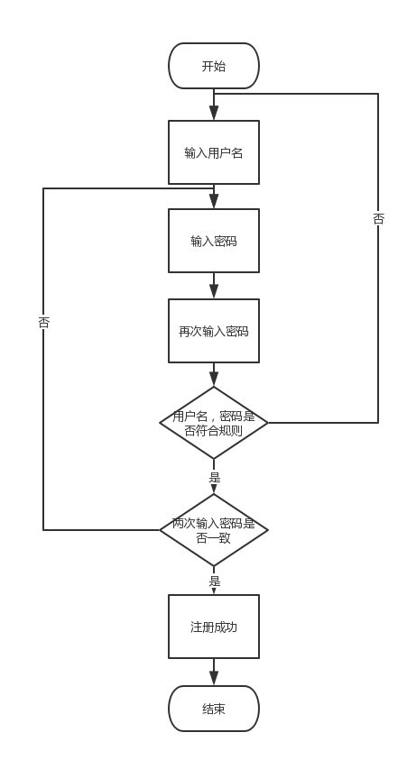

|  |  |  |  |  |
| --- | --- | --- | --- | --- |
| 测试用例编号 | 测试项目名称 | 设计者 | 测试目标状态和 测试数据状态 | 测试类型 |
| 1-1 | 注册 | 王宝莹 | 达到预期要求 | 白盒测试 |

|  |  |  |  |
| --- | --- | --- | --- |
| 序号 | 测试项目 | 输入说明 | 输出说明 |
| 1 | 注册功能 | 输入正确的用户信息 | 显示弹窗“注册成功”跳转到登录界面 |
| 漏填用户名/密码 | 显示弹窗“请输入用户名或密码” |
| 两次输入的密码不一致 | 显示弹窗“两次输入的密码不一致 |
| 重复注册 | 显示弹窗“用户已存在” |

登录功能

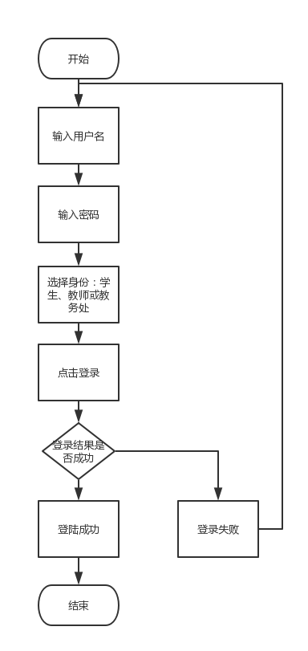

|  |  |  |  |  |
| --- | --- | --- | --- | --- |
| 测试用例编号 | 测试项目名称 | 设计者 | 测试目标状态和 测试数据状态 | 测试类型 |
| 2-1 | 登录 | 王宝莹 | 达到预期要求 | 白盒测试 |

|  |  |  |  |
| --- | --- | --- | --- |
| 序号 | 测试项目 | 输入说明 | 输出说明 |
| 1 | 登录 | 输入正确的用户名和密码 | 显示“登录成功”，进入主页 |
| 输入错误的用户名或密码 | 显示“用户名或密码不正确” |
| 不输入用户名或密码 | 显示“用户名或密码不能为空” |
| 2 | 注册系统 | 点击“注册”按钮 | 进入注册界面 |

合同模板功能

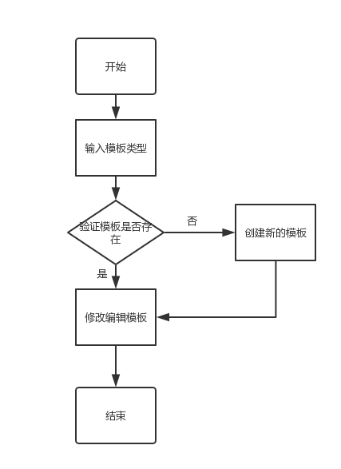

|  |  |  |  |  |
| --- | --- | --- | --- | --- |
| 测试用例编号 | 测试项目名称 | 设计者 | 测试目标状态和 测试数据状态 | 测试类型 |
| 3-1 | 模板查询 | 王宝莹 | 达到预期要求 | 白盒测试 |

|  |  |  |  |
| --- | --- | --- | --- |
| 序号 | 测试项目 | 输入说明 | 输出说明 |
| 1 | 查询模板 | 输入合同类型 | 显示该类型模板 |
| 输入修改内容 | 显示修改后的模板 |

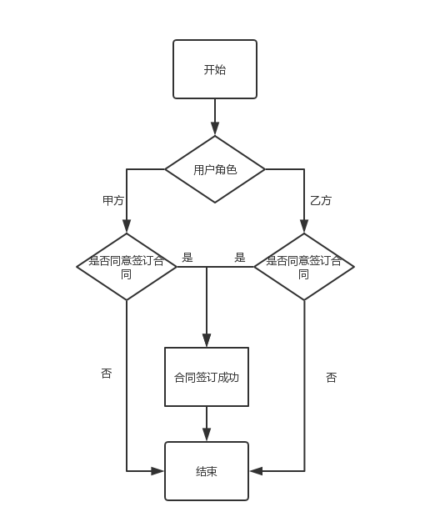

|  |  |  |  |  |
| --- | --- | --- | --- | --- |
| 测试用例编号 | 测试项目名称 | 设计者 | 测试目标状态和 测试数据状态 | 测试类型 |
| 3-1 | 合同签订 | 王宝莹 | 达到预期要求 | 白盒测试 |

|  |  |  |  |
| --- | --- | --- | --- |
| 序号 | 测试项目 | 输入说明 | 输出说明 |
| 1 | 合同签订 | 输入甲乙方同意 | 显示合同签订成功 |
| 输入甲乙方任一方不同意 | 显示合同签订失败 |

合同审核模块

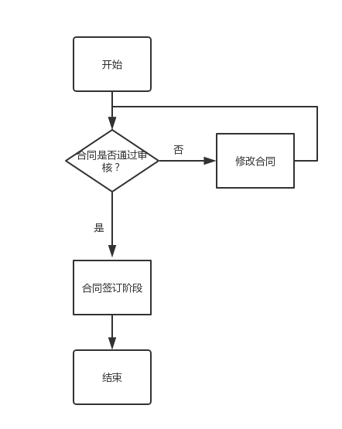

|  |  |  |  |  |
| --- | --- | --- | --- | --- |
| 测试用例编号 | 测试项目名称 | 设计者 | 测试目标状态和 测试数据状态 | 测试类型 |
| 3-1 | 合同审核 | 王宝莹 | 达到预期要求 | 白盒测试 |

|  |  |  |  |
| --- | --- | --- | --- |
| 序号 | 测试项目 | 输入说明 | 输出说明 |
| 1 | 合同审核 | 输入拟定合同 | 显示合同审核通过 |
| 输入拟定合同 | 显示合同审核未通过 |

合同管理模块

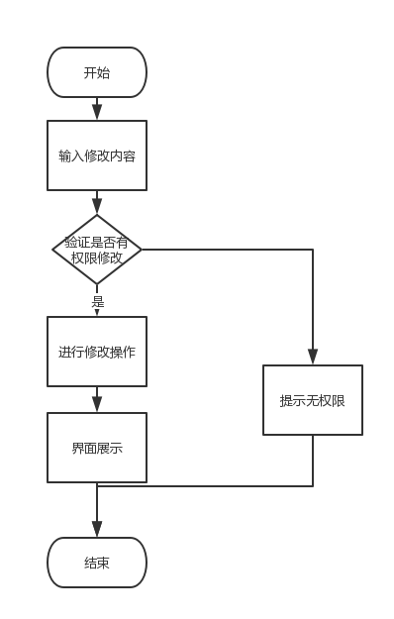

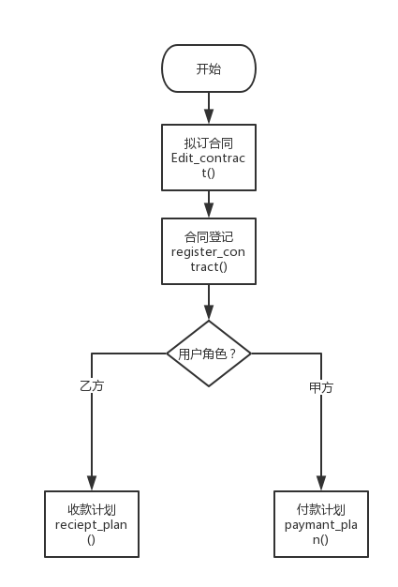

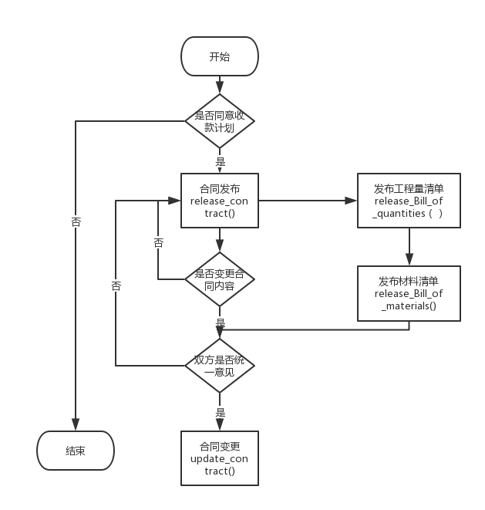

|  |  |  |  |  |
| --- | --- | --- | --- | --- |
| 测试用例编号 | 测试项目名称 | 设计者 | 测试目标状态和 测试数据状态 | 测试类型 |
| 3-1 | 合同登记 | 王宝莹 | 达到预期要求 | 白盒测试 |

|  |  |  |  |
| --- | --- | --- | --- |
| 序号 | 测试项目 | 输入说明 | 输出说明 |
| 1 | 合同登记 | 输入合同内容 | 显示“无权限”提示 |
| 2 | 收款计划 | 输入收款角色 | 显示“收款成功”提示 |
| 3 | 付款计划 | 输入付款角色 | 显示“付款成功”提示 |

|  |  |  |  |  |
| --- | --- | --- | --- | --- |
| 测试用例编号 | 测试项目名称 | 设计者 | 测试目标状态和 测试数据状态 | 测试类型 |
| 3-1 | 合同发布 | 王宝莹 | 达到预期要求 | 白盒测试 |

|  |  |  |  |
| --- | --- | --- | --- |
| 序号 | 测试项目 | 输入说明 | 输出说明 |
| 1 | 变更合同内容 | 输入修改的签约方 | 显示修改之后的结果 |
| 输入修改的金额 | 显示修改之后的结果 |
| 提交修改 | 显示“修改成功” |
| 2 | 发布工程量清单 | 输入工程量清单 | 展示工程量清单 |
| 3 | 发布材料清单 | 输入材料清单 | 展示材料清单 |

## 进度

项目进度为90%

## 条件

【给出测试对资源的特殊要求，如设备、软件、人员等。】

设备：电脑

软件：IDEA，Windows10

人员：专业测试人员

## 测试资料

无

# 评价

## 范围

测试说明问题的范围：并发数少于1000，运行环境为Win10

局限性：无法测试高并发情况下软件的运行

## 准则

测试结果的准则：

错误率≤0.1%

响应时间≤0.2s

即为性能优良、通过测试

八、测试分析报告

1．引言 1

1.1编写目的 1

1.2项目背景 1

1.3定义 1

1.4参考资料 2

2．测试计划执行情况 2

2.1测试项目 2

2.2测试机构和人员 2

2.3测试结果 2

3．软件需求测试结论 2

4．评价 3

4.1软件能力 3

4.2缺陷和限制 3

4.3建议 3

4.4测试结论 3

# 1．引言

## 1.1编写目的

本测试的目的是在规定的条件下对学生信息系统进行操作，以发现程序错误，衡量软件质量，并对其是否能满足设计要求进行评估。

## 项目背景

项目来源：作业文档

委托单位：北京交通大学

主管部门：第五小组

## 定义

无

## 1.4参考资料

1. 项目开发计划；
2. 需求规格说明书；
3. 概要设计说明书；
4. 详细设计说明书；
5. 用户操作手册；
6. 测试计划；
7. 测试分析报告所引用的其他资料、采用的软件工程标准或软件工作规范

# 2．测试计划执行情况

## 测试项目

|  |  |  |  |
| --- | --- | --- | --- |
| 测试名称 | 测试内容 | 测试目的 | 测试进度 |
| 基础资料模块测试 | 合同类型展示 | 定义合同的类型是否正常可用 | 完成 |
| 事务类型展示 | 定义事务的类型是否正常可用 | 完成 |
| 变更类型展示 | 定义变更的类型是否正常可用 | 完成 |
| 代扣款项定义 | 定义代扣款项的协议是否正常可用 | 完成 |
| 款项性质定义 | 定义款项的性质是否正常可用 | 完成 |
| 合同类型数据权限展示 | 定义不同身份的用户的数据权限是否正常可用 | 完成 |
| 合同工程量清单目录展示 | 展示合同工程量清单是否正常可用 | 完成 |
| 用户信息管理 | 个人信息的增删改查是否正常可用 | 完成 |
| 合同模板测试 | 合同模板 | 展示易用的各类合同模板，快捷写合同是否正常可用 | 完成 |
| 一键编辑 | 将选中的合同模板复制至拟定合同页面，直接开始编辑是否正常可用 | 完成 |
| 合同登记模块测试 | 拟订合同 | 在线编辑合同。草稿箱可以暂存用户写好的模板，随时修改是否正常可用 | 完成 |
| 合同发布 | 将拟定完成的合同发布至合同双方的个人平台是否正常可用 | 完成 |
| 付款计划 | 展示合同中付款方写明付款计划是否正常可用 | 完成 |
| 收款计划 | 展示合同中收款方写明收款计划是否正常可用 | 完成 |
| 合同签订 | 双方意见统一后，可以在线签订合同是否正常可用 | 完成 |
| 合同管理模块测试 | 合同变更 | 发布变更计划，征询变更意见，变更内容是否正常可用 | 完成 |
| 工程量清单 | 展示详细的工程量清单，及其证明材料是否正常可用 | 完成 |
| 材料设备清单 | 展示详细的材料设备清单及其证明材料是否正常可用 | 完成 |
| 合同结算 | 施工单位展示完成的全部工作价值的详细结算，以及根据合同条件对应付给施工方的其他费用的合计是否正常可用 | 完成 |
| 合同完工清算 | 建设单位展示筹划到竣工投产全过程的全部实际费用是否正常可用 | 完成 |
| 合同开票 | 合同收款方出具发票是否正常可用 | 完成 |
| 合同收票 | 合同付款方确认发票是否正常可用 | 完成 |
| 合同付款、收款 | 确认发票后，双方可以在线完成合同的付款环节是否正常可用 | 完成 |
| 合同台账模块测试 | 合同查询 | 展示合同的详细内容。可以按时间，类别，状态，用户等查询条件，查询符合条件的合同信息是否正常可用 | 完成 |

## 2.2测试机构和人员

|  |  |  |
| --- | --- | --- |
| 测试机构 | 负责人 | 职责 |
| 第五小组 | 张力天 | 测试索引功能学生功能， |
| 杨心怡 | 测试教务处功能 |
| 王宝莹 | 测试教师功能，注册登录 |

## 2.3测试结果

1. 实测结果数据：几乎完全一致
2. 与预期结果数据的偏差：几乎没有偏差
3. 该项测试表明的事实：软件性能优良
4. 该项测试发现的问题：返回结果格式偶尔不对

# 3．软件需求测试结论

1. 证实的软件能力：优良
2. 局限性（即项需求未得到充分测试的情况及原因）：由于设备，人员和时间等原因，未能进行充分的黑盒测试

# 4．评价

## 4.1软件能力

经过测试所表明，软件能力优良

## 4.2缺陷和限制

界面衔接不够紧凑，查询偶尔出错

## 4.3建议

进行更多的黑盒测试，排查错误

## 4.4测试结论

能够达到要求